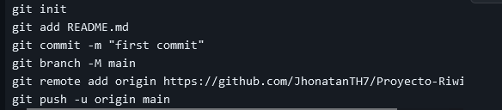

RAMAS

-git branch => Saber en que rama estoy

-git branch (nombre) => Crear una nueva rama

-git branch –m (nombre rama existente) (nuevo nombre) => Cambiar nombre a rama

-git checkout (nombre de rama existente) => Cambiar a la rama especificada

-git branch –d (nombre de la rama a eliminar) => Eliminar una rama

-git add . => Agregar todos los archivos para hacer commit

Git branch = saber en que rama estoy en ese momento

Git push –u origin (rama) =

Git pull =

Git clone=